**TUGAS PRAKTIKUM 2**

**(Team Assignment 1)**

* LO 1: Apply syntax and functions in the C language
* LO 2: Analyzing a program to solve problems using the C language.
* LO 3: Evaluate the kind of algorithms, syntax, and function for problem-solvin

**Relevansi**

|  |  |  |
| --- | --- | --- |
| Week | Topic | Relevansi |
| Week 1 | Overview: Dasar Pemrograman C | Memberikan dasar untuk seluruh tugas dengan pengenalan sintaks, struktur data, dan kontrol |
| Week 2 | Representasi Algoritma & Struktur C | Konsep algoritma dan struktur data digunakan untuk desain sistem pegawai dan pelanggan |
| Week 3 | Format Input & Output | Digunakan untuk seluruh input/output pada Tugas 2A, 2B, dan 2C |
| Week 4 | Operator & Aritmatika | Digunakan dalam Tugas 2B dan 2C untuk perhitungan lembur, diskon, dan kupon undian |
| Week 5 | Kontrol Program (Percabangan & Loop) | Digunakan dalam Tugas 2B dan 2C untuk pemilihan golongan, validasi, dan perhitungan repetitif |
| Week 6 | Function & Recursion | Dapat diimplementasikan dalam Tugas 2B dan 2C untuk modularisasi fungsi perhitungan |
| Week 7 | Struct & Union | Digunakan langsung dalam Tugas 2A untuk struktur data pegawai |

**Studi Kasus**

**Supermarket Nusantara Sejahtera** baru saja meluncurkan dua program untuk meningkatkan kepuasan pelanggan dan kinerja pegawai:

1. **Program Hadiah Belanja**

* Memberikan **kupon undian** per kelipatan Rp100.000,00 dari total pembelian.
* Memberikan **diskon 5%** jika total pembelian minimal Rp100.000,00.
* Misal: seorang pembeli dengan total pembelian Rp. 250.000,00 maka dapat kupon undian sebanyak 2 lembar. Dan dapat diskon sebesar Rp. 25.000,00, maka yang dibayar sebesar Rp. 225.000,00.

1. **Sistem Penggajian Bulanan Pegawai**

* Setiap pegawai memiliki data induk: NIP, nama, alamat, no HP, jabatan, dan golongan.
* Gaji pokok ditentukan oleh golongan (D1, D2, D3).
* Pegawai dapat menerima tambahan/upah lembur per jam sesuai golongan.
* Pegawai harus input jam lembur setiap bulan untuk menghitung total gaji bulan itu.

Sebagai tim IT internal, Anda dan rekan satu kelompok bertanggung jawab membuat **dua modul program**:

* **Tugas 2A**: Mengelola **input dan output data pegawai** dan menampilkan gaji pokok secara otomatis berdasarkan golongan.
* **Tugas 2B**: Menghitung **total gaji bulan berjalan** pegawai dengan input jam lembur, kemudian menampilkan totalnya.
* **Tugas 2C**: Perhitungan Hadiah Belanja dan Diskon untuk Pelanggan.

**Tugas 2A: Data Pegawai & Gaji Pokok (Bobot 40%)**

**Deskripsi:**

Buat program C menggunakan **struct** untuk:

* Menerima input:
  + NIP
  + Nama
  + Alamat
  + Nomor HP
  + Jabatan
  + Golongan
* Menentukan gaji pokok **otomatis** sesuai golongan.
* Menampilkan data pegawai **lengkap** berikut gaji pokok.

Tabel 1. Gaji pokok berdasarkan golongan

|  |  |
| --- | --- |
| Golongan | Gaji Pokok |
| D1 | Rp 3.000.000 |
| D2 | Rp 2.500.000 |
| D3 | Rp 2.000.000 |

Tabel 2. Field inputan yang harus ada

|  |  |  |
| --- | --- | --- |
| Field | Deskripsi | Tipe Data |
| NIP | Nomor Induk Pegawai | **String** |
| Nama | Nama lengkap pegawai | **String** |
| Alamat | Alamat rumah | **String** |
| No HP | Nomor handphone | **String** |
| Jabatan | Jabatan di perusahaan | **String** |
| Golongan | D1/D2/D3 | **String** |
| Gaji Pokok | Ditentukan otomatis | **Rupiah (Pilih tipe data yang sesuai untuk *currency*)** |

**Instruksi File:**

* Simpan program di file: tugas2a.c
* Sertakan komentar di setiap bagian penting.

**Contoh output:**

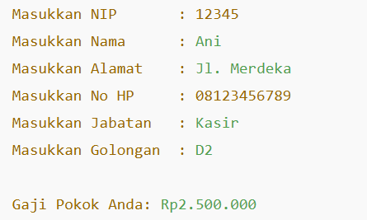

**Tugas 2B: Hitung Total Gaji Bulanan (Bobot 30%)**

**Deskripsi:**

Buat program C untuk:

* Menerima input:
  + NIP pegawai
  + Golongan
  + Jumlah jam lembur
* Menentukan tarif lembur per jam berdasarkan golongan.
* Menghitung total gaji bulan ini:



* Menampilkan NIP, Golongan, Jam Lembur, dan Total Gaji Bulan Ini.

**Input 1**: Setiap pegawai memiliki NIP, nama, alamat, nomor HP, jabatan, dan golongan. Gaji pokok ditentukan otomatis berdasarkan golongan. Tarif lembur per jam juga ditentukan otomatis sesuai golongan seperti pada Tabel 1, berikut.

Tabel 3. Upah lembur per-jam berdasarkan golongan

|  |  |  |
| --- | --- | --- |
| Golongan | Gaji Pokok | Lemburan per Jam |
| D1 | Rp 3.000.000 | Rp 15.000 |
| D2 | Rp 2.500.000 | Rp 10.000 |
| D3 | Rp 2.000.000 | Rp 5.000 |

**Instruksi File:**

* Simpan program di file: tugas2b.c
* Sertakan komentar di setiap bagian penting.

**Input 2**: Masukan induk pegawai, golongan, jumlah jam lembur

**Tampilan input 1:**

**Tampilan input 2:**

**Tugas 2C: Program Hadiah Belanja & Diskon (Bobot 30%)**

**Deskripsi:**

Buat program C untuk menghitung kupon undian dan diskon pelanggan berdasarkan total pembelian.

**Program harus:**

1. Menerima input: **total pembelian dalam Rupiah**
2. Memberikan:
   * **1 kupon undian untuk setiap kelipatan Rp100.000,00**
   * **Diskon 5% jika total pembelian minimal Rp100.000,00**
3. Menampilkan:
   * Total pembelian awal
   * Jumlah kupon undian
   * Nominal diskon
   * Total yang harus dibayar

## Contoh:

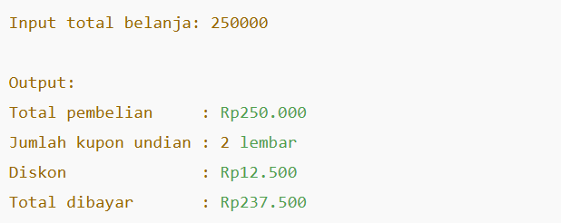

**Catatan:**

* Gunakan pembulatan ke bawah (floor) saat menghitung kupon jika perlu.
* Diskon dihitung dari total pembelian, **bukan dari sisa setelah diskon**.

## PENGUMPULAN TUGAS:

1. Tuliskan kode program di atas dalam file terpisah untuk masing-masing tugas.
2. Berikan nama file sesuai dengan tugas yang diberikan, misalnya ***tugas2a.c, tugas2b.c*** dan ***tugas2c.c***. Kedua program dikumpulkan dalam folder dan dibuat dalam folder kompresi (.zip). Jika LMS tidak memungkinkan untuk pengunggahan .zip, maka kirimkan dalam bentuk link Google Drive dan unggah file pengerjaan Anda disitu.
3. Berikan catatan/komentar dari masing-masing code yang dibuat.
4. Pastikan program dapat dikompilasi dan dijalankan tanpa kesalahan.
5. Kumpulkan file kode program melalui platform pengumpulan tugas yang telah ditentukan.